Тема № 6 (12 часов).Биологически-активные добавки. Анализ ассортимента. Хранение. Реализация. Документы, подтверждающие качество.

БАД - это композиции натуральных или идентичных натуральным биологическиактивных веществ, предназначенных для непосредственного приема с пищей или введения в состав пищевых продуктов с целью обогащения рациона отдельными пищевыми БАД из растительного, животного или минерального сырья, а также химическими или биологически активными веществами и их комплексами.

Классификация БАД

1)БАД-нутрицевтики - это биологически активные добавки к пище, применяемые для коррекции химического состава пищи человека.
Они содержат незаменимые пищевые вещества: витамины, полинасыщенные жирные кислоты, макро- и микроэлементы, пищевые волокна, другие пищевые вещества.
БАД — нутрицевтики восполняют дефицит эссенциальных пищевых веществ, улучшают обмен веществ, укрепляют иммунитет, способствуют адаптогенному эффекту к неблагоприятным факторам внешней среды.
2)БАД-парафармацевтики — это биологически активные добавки к пище, применяемые для профилактики, вспомогательной терапии
и поддержки в физиологических границах функциональной активности органов и систем.
3) Эубиотики
Различают пробиотики (БАД, содержащие живые или ослабленные микроорганизмы нормальной микрофлоры ( лакто и бифидобактерии) или продукты их жизни. Применяют с целью восстановления микробного баланса организма) и пребиотики ( вещества растительного происхождения- клетчатка, пищевые волокна, которые способствуют развитию жизнедеятельности нормальной микрофлоры)

Требования к маркировке БАД согласно СанПиНу 2.3.2.1290-03 «Гигиенические требования к организации производства и оборота БАД»

Информация о БАД должна содержать:
- наименования БАД, и в частности:
- товарный знак изготовителя (при наличии);
- обозначения нормативной или технической документации, обязательным требованиям которых должны соответствовать БАД (для БАД отечественного производства и стран СНГ);
- состав БАД, с указанием ингредиентного состава в порядке, соответствующем их убыванию в весовом или процентном выражении;
- сведения об основных потребительских свойствах БАД;
- сведения о весе или объеме БАД в единице потребительской упаковки и весе или объеме единицы продукта;
- сведения о противопоказаниях для применения при отдельных видах заболеваний;
- указание, что БАД не является лекарством;
- дата изготовления, гарантийный срок годности или дата конечного срока реализации продукции;
- условия хранения;
- информация о государственной регистрации БАД с указанием номера и даты;
- место нахождения, наименование изготовителя (продавца) и место нахождения и телефон организации, уполномоченной изготовителем (продавцом) на принятие претензий от потребителей.
Использование термина "экологически чистый продукт" в названии и при нанесении информации на этикетку БАД, а также использование иных терминов, не имеющих законодательного и научного обоснования, не допускается.

Требования к маркировке БАД согласно Техническому регламенту Таможенного Союза
Биологически активные добавки к пище должны маркироваться надписью: «Не является лекарством». Надпись указывается шрифтом высотой не менее 2 мм (строчные буквы) рядом с наименованием пищевой продукции».
Не допускается в придуманном названии пищевой продукции, в том числе биологически активной добавки к пище, использовать международное непатентованное наименование лекарственного средства и зарегистрированный товарный знак в случае его использования в качестве торгового наименования лекарственного средства.
Не допускается в придуманном названии пищевой продукции использовать название, одноименное или схожее до степени смешения с международным непатентованным наименованием и/или торговым наименованием зарегистрированного лекарственного средства. Критерием сходства является семантический (смысловой), фонетический (звуковой) или транслитерационный (связанный с использованием для передачи названия другого алфавита) признак, определяющий сходство придуманных названий».
Информация, доводится до сведения потребителей в любой доступной для прочтения потребителем форме.
Использование термина "экологически чистый продукт" в названии и при нанесении информации на этикетку БАД, а также использование иных терминов, не имеющих законодательного и научного обоснования, не допускается.

Правила хранения согласно СанПиН 2.3.2.1290-03 Требования к обороту БАД к пище

Организации, занимающиеся хранением БАД, должны быть оснащены в зависимости от ассортимента:
· стеллажами, поддонами, подтоварниками, шкафами для хранения БАД;
· холодильными камерами (шкафами) для хранения термолабильных БАД;
· средствами механизации для погрузочно-разгрузочных работ (при необходимости);
· приборами для регистрации параметров воздуха (термометры, психрометры, гигрометры).
Термометры, гигрометры или психрометры размещаются вдали от нагревательных приборов, на высоте 1,5-1,7 м от пола и на расстоянии не менее 3 м от двери. Показатели этих приборов ежедневно регистрируются в специальном журнале. Контролирующие приборы должны проходить метрологическую поверку в установленные сроки.
Каждое наименование и каждая партия (серия) БАД хранятся на отдельных поддонах.
На стеллажах, шкафах, полках прикрепляется стеллажная карта с указанием наименования БАД, партии (серии), срока годности, количества единиц хранения.
БАД следует хранить с учетом их физико-химических свойств, при условиях, указанных предприятием-производителем БАД, соблюдая режимы температуры, влажности и освещенности.
В случае, если при хранении, транспортировке БАД допущено нарушение, приведшее к утрате БАД соответствующего качества и приобретению ими опасных свойств, граждане, индивидуальные предприниматели и юридические лица, участвующие в обороте БАД, обязаны информировать об этом владельцев и получателей БАД. Такие БАД не подлежат хранению и реализации, направляются на экспертизу.

Требования к реализации БАД согласно СанПиН 2.3.2.1290-03 Требования к обороту БАД к пище

Розничная торговля БАД осуществляется через аптечные учреждения (аптеки, аптечные магазины, аптечные киоски и др.), специализированные магазины по продаже диетических продуктов, продовольственные магазины (специальные отделы, секции, киоски).
При размещении и устройстве помещений для реализации БАД следует руководствоваться требованиями действующих санитарных правил и других нормативных документов для аптечных учреждений и организаций торговли.
Реализуемые БАД должны соответствовать требованиям, установленным нормативной и технической документацией.
Розничная продажа БАД осуществляется только в потребительской упаковке.
Маркировочный ярлык каждого тарного места с указанием срока годности, вида продукции следует сохранять до окончания реализации продукта.
Не допускается реализация БАД:
- не прошедших государственной регистрации;
- без удостоверения о качестве и безопасности;
- не соответствующих санитарным правилам и нормам;
- с истекшим сроком годности;
- при отсутствии надлежащих условий реализации;
- без этикетки, а также в случае, когда информация на этикетке не соответствует согласованной при государственной регистрации;
- при отсутствии на этикетке информации, наносимой в соответствии с требованиями действующего законодательства.
Решение об утилизации или уничтожении принимается в соответствии с Положением о проведении экспертизы некачественных и опасных продовольственного сырья и пищевых продуктов, их использования или уничтожения, утвержденным постановлением Правительства Российской Федерации.
Изъятая продукция до ее использования, утилизации или уничтожения подлежит хранению в отдельном помещении (шкафу), на особом учете, с точным указанием ее количества. Ответственность за сохранность этой продукции несет владелец.
В случае окончания срока действия Регистрационного удостоверения допускается реализация БАД с неистекшим сроком годности при наличии документов, подтверждающих дату выпуска в период действия Регистрационного удостоверения.

Глицин таблетки 110мг бад 50 шт.
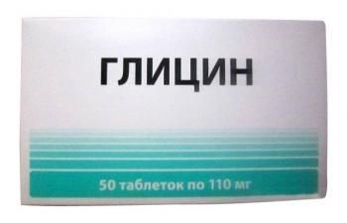

Состав и форма выпуска
Глицин; наполнитель: крахмал картофельный; антислёживающие агенты: диоксид кремния аморфный Е551, магния стеарат Е470.

Фармакологическое действие
Глицин Является важной аминокислотой. Обладает выраженным антистрессовым действием, способствует снижению психоэмоционального напряжения и конфликтности, ускорению социальной адаптации. Применяется в качестве успокаивающего средства в стрессовых ситуациях, при повышенной возбудимости, эмоциональной неустойчивости. Также используется для улучшения концентрации внимания и памяти. Эта аминокислота увеличивает умственную работоспособность, поддерживая организм во время напряженного интеллектуального труда. Глицин нормализует процессы возбуждения и торможения в центральной нервной системе, влияет на тонус симпатической нервной системы, способствует улучшению обменных процессов в головном мозге, участвует в метаболических процессах и кроветворении, регулирует обмен веществ. Благодаря комплексному воздействию на организм и способности снижать психоэмоциональное напряжение глицин может использоваться для нормализации сна и уменьшения вегетососудистых расстройств. Прием этой аминокислоты облегчает засыпание, способствует полноценному сну и сглаживает проявления нарушений в работе вегетативной нервной системы. Глицин обладает антитоксическим действием. Он уменьшает негативное влияние этанола на центральную нервную систему и ускоряет выведение токсинов из организма. Глицин следует принимать сублингвально, то есть рассасывать под языком. Такой способ приема обеспечивает быстрое попадание этой аминокислоты в кровоток. При этом она не подвергается воздействию агрессивной среды желудочно-кишечного тракта и не разрушается в печени. Глицин не оказывает миорелаксантного действия, не вызывает сонливости и привыкания.

Показания к применению
В качестве биологически активной добавки к пище — дополнительного источника глицина.

Противопоказания к применению
Индивидуальная непереносимость компонентов. Перед применением рекомендуется проконсультироваться с врачом.

Дозировка
Сублингвально (под язык), взрослым — по 2 таблетки 3 раза в день, детям старше 3 лет — по 1 таблетке 3 раза в день. Продолжительность приема — 2-4 недели. При необходимости прием можно повторить, возможны повторные приемы 3-4 раза в год.

Относится к нутрицевтикам

Атероклефит-био
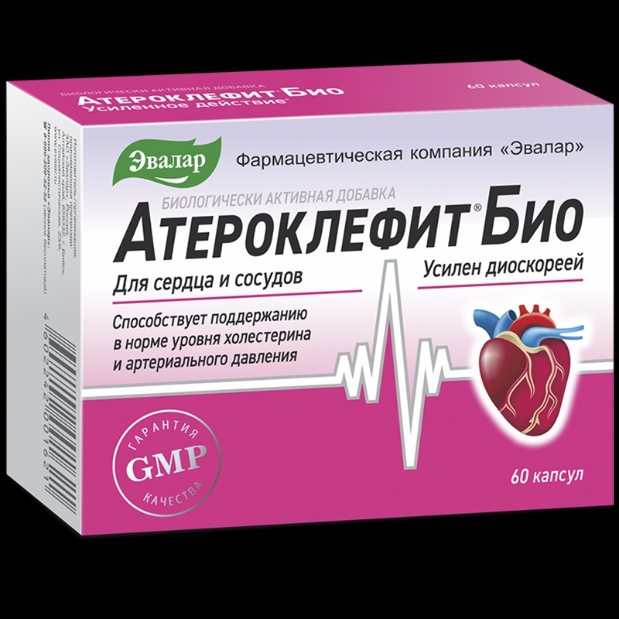

Производитель
Эвалар, Россия

Состав
Экстракт диоскореи,
компоненты капсулы (пищевые добавки): желатин; оксид железа и диоксид титана (красители);
аскорбиновая кислота,
экстракт клевера,
никотиновая кислота (витамин РР),
экстракт цветков и листьев боярышника,
диоксид кремния аморфный (агент антислеживающий),
рутин,
стеарат магния растительного происхождения (агент антислеживающий).

Фармакологическое действие
Действие Атероклефита обусловлено входящими в его состав компонентами.
Флавоноиды, содержащиеся в красном клевере, способствуют очищению сосудов от холестерина, предотвращая тем самым развитие атеросклероза.
В результате применения Атероклефита наблюдаются благоприятные изменения в липидном обмене, укрепление стенок сосудов, уменьшение тромбообразования и снижение уровня холестерина в крови.
Атероклефит по отзывам хорошо переносится и уменьшает проявление различных симптомов сосудистых расстройств – сердцебиения, головокружения и шума в ушах.

Показания
Биологически активная добавка к пище.
Рекомендуется в качестве дополнительного источника флавоноидов, витаминов: С, РР.

Применение при беременности и кормлении грудью
Противопоказан при беременности и в период грудного вскармливания

Противопоказания
- Индивидуальная непереносимость компонентов;
- беременность;
- период грудного вскармливания.

Как принимать, курс приема и дозировка
Взрослым по 1 капсуле 2 раза в день во время еды.
Продолжительность приема - 1 месяц.
Прием рекомендуется повторять 3 - 4 раза в год.

Форма выпуска
Капсулы

Условия хранения
При температуре не выше 25 °C
Относится к парафармацевтической продукции

Цинк+витамин с эвалар таблетки 0,27г 50 шт. эвалар
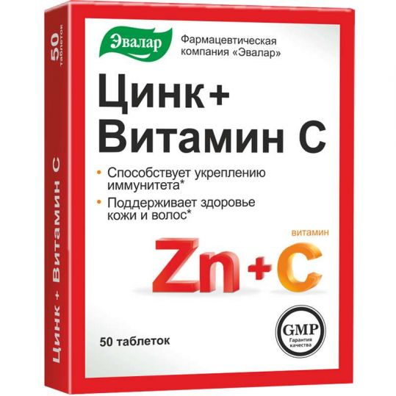

Состав и форма выпуска
Аскорбиновая кислота (витамин С) - 90 мг, целлюлоза микрокристаллическая (носитель), цинка лактат - 12 мг, стеарат кальция растительного происхождения и диоксид кремния аморфный (агенты антислеживающие).

Принимая "Цинк + Витамин С" от Эвалар, вы получаете цинк органической, легко усваиваемой форме лактата цинка, в пределах 80% необходимой суточной нормы (20% содержит суточный рацион) и витамин С – 150%. Целесообразно принимать "Цинк + Витамин С" на протяжении всего эпидемиологического периода, а не ждать, когда вы заболеете.

Противопоказания к применению
Индивидуальная непереносимость компонентов, беременность, кормление грудью. Перед применением рекомендуется проконсультироваться с врачом.

Дозировка
Взрослым и детям старше 14 лет по 1 таблетке в день во время еды. Продолжительность приема — не менее 1 месяца. При необходимости прием можно повторить. Рекомендуется ежедневный прием в период сезонных эпидемий гриппа и простуды.
Относится к парафармацевтической продукции

